**ओ३म्**

**‘आर्यसमाज के पत्र व पत्रिकाओं की प्राप्ति का संक्षिप्त विवरण’**

**-मनमोहन कुमार आर्य, देहरादून।**

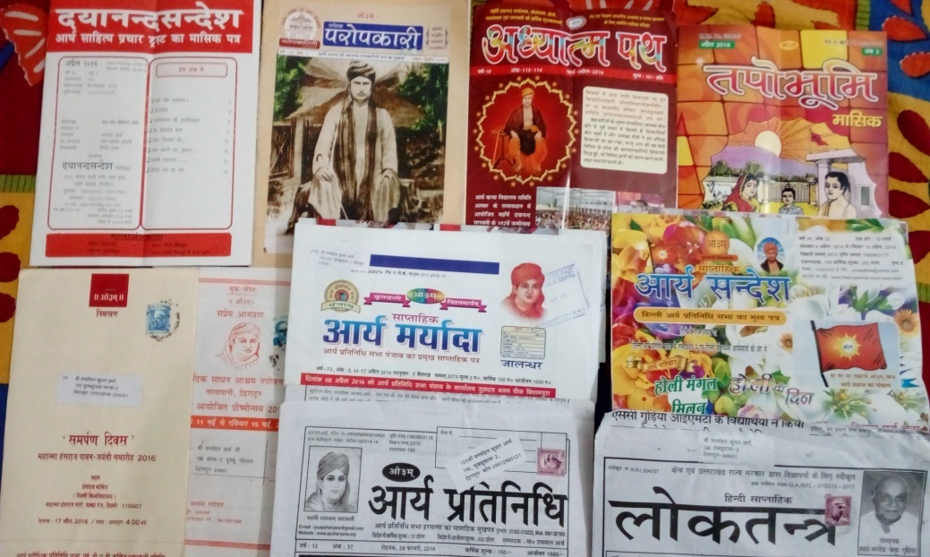आज १८ अप्रैल २०१६ को डाक में प्राप्त सामग्री के बारे में लिखने का मन हो आया। आज हमें डाक में 10 पत्र-पत्रिकायें आदि प्राप्त हुईं हैं जिनमें अध्यात्म-पथ (मासिक पत्रिका अंक मार्च-अप्रैल, 2016), दयानन्द सन्देश (मासिक पत्रिका अप्रैल, 2016), तपोभूमि (अप्रैल, 2016), परोपकारी (अप्रैल, 2016 द्वितीय पक्ष), आर्य मर्यादा साप्ताहिक (17 अप्रैल, 2016), आर्य प्रतिनिधि, रोहतक (28 फरवरी, 2016), आर्यसन्देश दिल्ली (4-10 अप्रैल, 2016), लोकतन्त्र साप्ताहिक, काशीपुर, उत्तराखण्ड (13 अप्रैल, 2016), दो निमन्त्रण पत्र प्रथम आर्य प्रादेशिक प्रतिनिधि सभा द्वारा आयोजित महात्मा हंसराज पावन-जयंती समारोह दिनांक 17 अप्रैल, 2016 एवं 11 से 15 मई 2016 तक वैदिक साधन आश्रम तपोवन, देहरादून में आयोजित ग्रीष्मोत्सव एवं स्वामी दीक्षानन्द स्मृति समारोह हैं। अध्यात्म पथ मासिक पत्रिका में प्रकाशित प्रमुख लेखों में सम्पादकीय सहित ‘डा. रहीम खां की कोठी में आर्यसमाज की स्थापना’, ‘आर्ष एवं अनार्ष ग्रन्थ’ एवं हमारा एक लेख **’डा. भीमराव जी अम्बेडकर : एक अनोखा व्यक्तित्व’** हैं। दयानन्द सन्देश के प्रमुख लेख ‘कर्म और कर्मफल-2’, आर्यसमाज की प्रासंगिकता’, ‘वेद ईश्वरीय ज्ञान: अकाट्य युक्तियां’, ‘महर्षि दयानन्द और स्वामी विवेकानन्द’ (लेखक भावेश मेरजा) सहित ‘वैदिक धर्म का सार’ आदि लेख हैं। तपोभूमि मासिक पत्रिका भी आर्यजगत की विख्यात पत्रिका है जिसका सम्पादन आर्य विद्वान व नेता आचार्य स्वदेश जी करते हैं। इस पत्रिका के प्रमुख लेख हैं ‘पुराणों को किसने बनाया?’, ‘ब्रह्मचर्य-विज्ञान’, ‘मुक्तक’, ‘मान्यमति’ सहित श्री गुरु विरजानन्द आर्ष गुरुकुल वेद मन्दिर मथुरा में 7 मार्च 2016 को ऋषि बोधोत्सव पर्व सोत्साह सम्पन्न विषयक समाचार हैं। परोपकारी पत्रिका में प्रा. राजेन्द्र जिज्ञासु जी के दो लेख ‘कुछ तडप-कुछ झड़प’ एवं लेखमाला की अन्तिम मणियाँ’ हैं।

आर्यमर्यादा आर्य प्रतिनिधि सभा, पंजाब का मुख्य साप्ताहिक पत्र है जो विगत 73 वर्षों से जालन्धर से प्रकाशित हो रहा है। सम्भव है कि देश की आजादी से पूर्व यह लाहौर से प्रकाशित होता रहा हो। इस पत्र का मुख्य आकर्षण सभा द्वारा आयोजित आर्यसमाज स्थापना दिवस 8 अप्रैल, 2016 को बनाया गया है और इस अवसर के 30 भव्य रंगीन चित्र भी दिए गये हैं। चित्रों में स्वामी सम्पूर्णानन्द जी, स्वामी सुमेधानन्द जी सांसद एवं आचार्य आर्यनरेश सहित सभाधिकारीगण एवं श्रोतागण दिखाई दे रहे हैं। इस बार का इस पत्र का सम्पादकीय भी स्थापना दिवस पर ही है। पत्र के दो प्रमुख लेख **‘स्वामी दयानन्द को वेदों की प्रथम प्राप्ति धौलपुर से हुई थी’ और ‘ऋषिवर देव दयानन्द की राष्ट को देन’** हैं जिनमें पहले वाला लेख इन पंक्तियों के लेखक का है। आर्य प्रतिनिधि साप्ताहिक पत्र के प्रमुख लेख आर्यसमाज के कर्मयोगी सन्त आचार्य बलदेव जी महाराज तथा आरक्षण की आग: धूं-धूं जला हरयाणा है। आर्यसन्देश पत्र में होली मिलन को सचित्र प्रदर्शित किया गया है। सम्पादकीय ‘इस्लाम का अर्थ शान्ति है’ विषयक है। **‘उज्जैन कुम्भ और ईसाई मिशनरी’ विषयक लेख आर्यसमाज की तड़प रखने वाले विख्यात विद्वान डा. विवेक आर्य जी का है।** लोकतन्त्र साप्ताहिक पत्र के संस्थापक आर्यसमाज के नेता स्व. श्री सत्यचन्द्र गुडि़या जी थे। आप सांसद भी रहे और काशीपुर की आर्यसमाजी गतिविधियों में आपका महत्वपूर्ण योगदान रहा है। सम्प्रति इस पत्र का सम्पादक आपकी पुत्री डा. दीपिका गुडि़या जी करती हैं जिनके पति श्री नीरज आत्रेय, वैज्ञानिक भारतीय परितेलन संस्थान, देहरादून में हमारे सहकर्मी रहे हैं। इस पत्र का मुख्य समाचार ‘धूमधान से मनाया गया आर्य समाज का स्थापना दिवस’ है। इस पत्र का एक अन्य लेख मर्यादा पुरूषोत्तम श्री राम है।

आर्य प्रादेशिक प्रतिनिधि सभा व डीएवी कालेज प्रबंधकत्र्री समिति की ओर से 17 अप्रैल, 2016 को आयोजित समर्पण दिवस वा महात्मा हंसराज पावन-जयंती समारोह, 2016 का निमन्त्रण पत्र है। डाक में वैदिक साधन आश्रम तपोवन, देहरादून के 11 मई, 2016 से 15 मई, 2016 को आयोजित आगामी ग्रीष्मोत्सव एवं स्वामी दीक्षानन्द स्मृति समारोह का आमंत्रण भी है। इस बार आयोजन क मुख्य अतिथि हिमाचल प्रदेश के राज्यपाल माननीय आर्चाय डा. देवव्रत जी हैं। भजनोपदेश श्री कैलाश कर्मठ एवं प्रवचनकर्ता आचार्य आशीष दर्शनाचार्य जी हैं।

हम सन् 1970 से आर्यसमाज के सम्पर्क में आये थे। तभी से आर्यसमाज की पत्र-पत्रिकाओं में हमारी रूचि रही है। जब भी कोई पत्र वा पत्रिका आदि आती है तो हम एक बार आद्योपान्त उसे देख लेते हैं और उसके बाद अपनी पसन्द के लेखों व उपयोगी जानकारी को पढ़ते हैं। जिन पाठकों के पास यह पत्र-पत्रिकायें आदि न आती हों, उनके लिए यह जानकारी रूचिकर हो सकती है। इस भावना व उद्देश्य से यह पंक्तियां प्रस्तुत हैं।

**-मनमोहन कुमार आर्य**

**पताः 196 चुक्खूवाला-2**

**देहरादून-248001**

**फोनः09412985121**